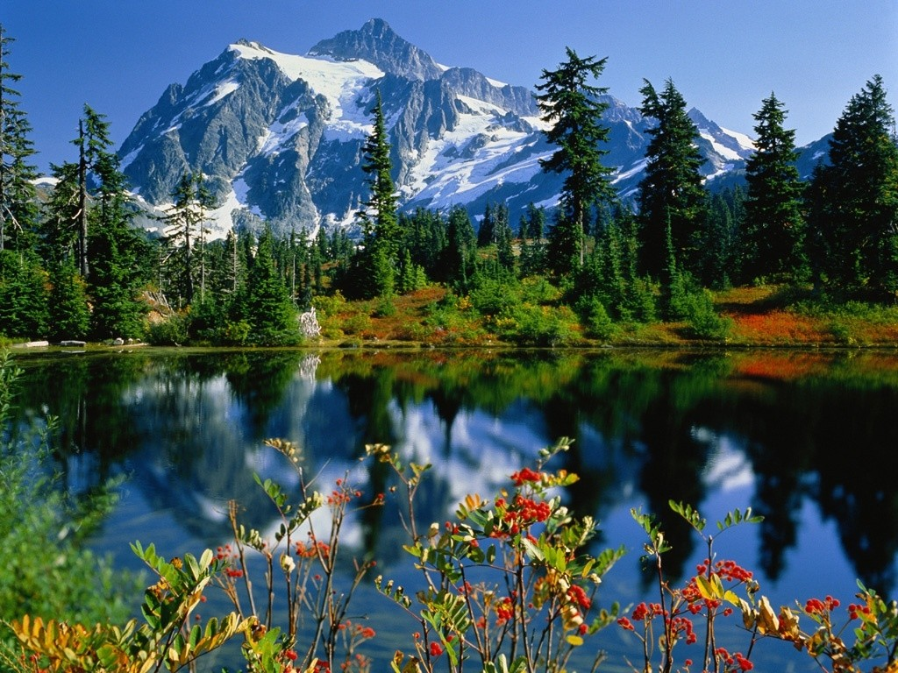

CARTILLA de aprendizaje

CIENCIAS NATURALES

Grado SEGUNDO

Luisa lotero e.

12a

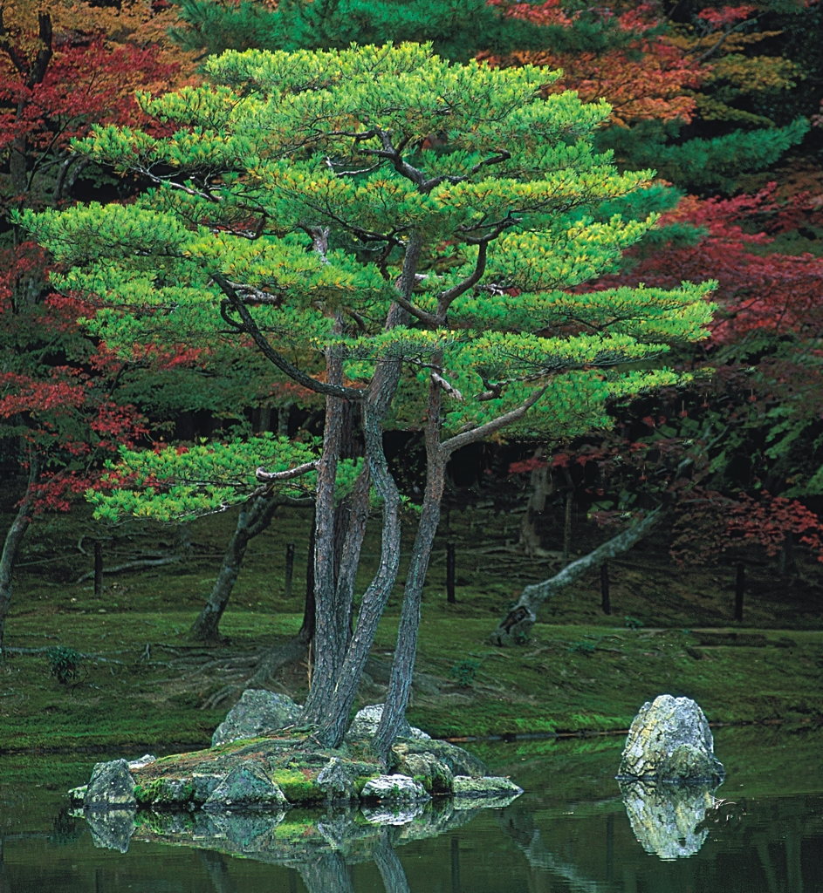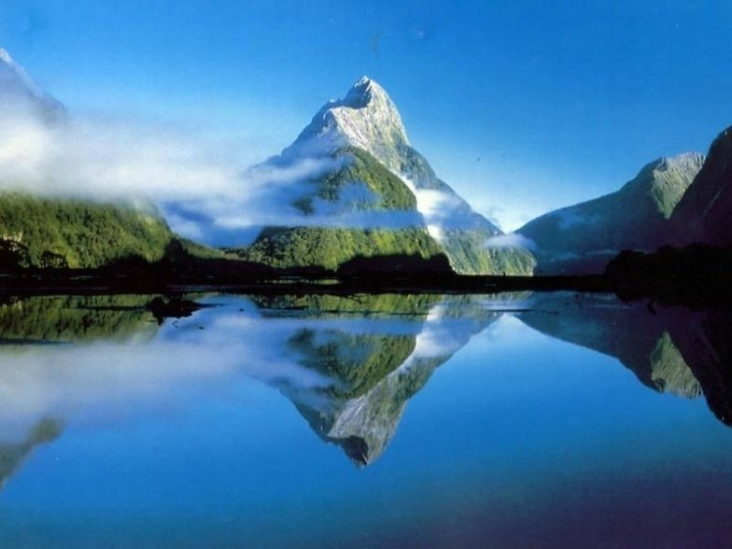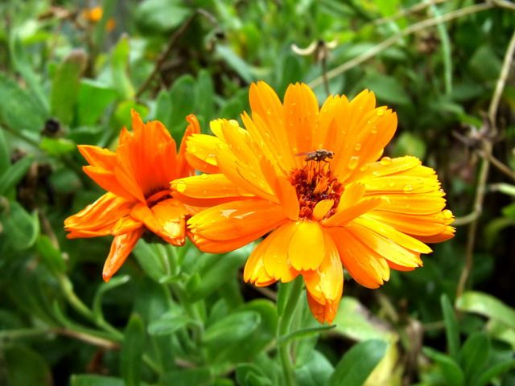Unidad 1

MEDIO AMBIENTE

El medio ambiente es todo lo que rodea a un ser vivo. Entorno que afecta y condiciona especialmente las circunstancias de vida de las personas o de la sociedad en su conjunto.1 Comprende el conjunto de valores naturales, sociales y culturales existentes en un lugar y en un momento determinado, que influyen en la vida del ser humano y en las generaciones venideras. Es decir, no se trata sólo del espacio en el que se desarrolla la vida, sino que también comprende seres vivos, objetos, agua, suelo, aire y las relaciones entre ellos, así como elementos tan intangibles como la cultura.



ACTIVIDAD

Observa el siguiente dibujo y responde:

- Qué es el medio ambiente?

- Què características tiene un ambiente natural?

- Por qué debemos cuidar nuestro entorno?

- Cómo y para qué proteger el medio ambiente?

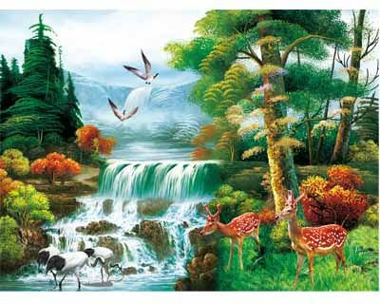

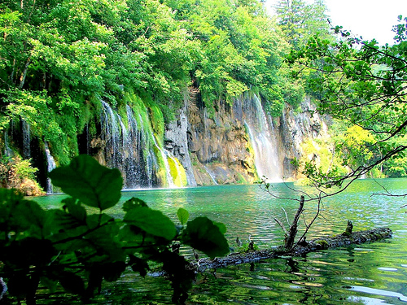

UNIDAD 2

RECURSOS NATURALES

Un recurso natural es un bien o servicio proporcionado por la naturaleza sin alteraciones por parte del ser humano. Los recursos naturales son valiosos para las sociedades humanas por contribuir a su bienestar y a su desarrollo de manera directa (materias primas, minerales, alimentos) o indirecta (servicios ecológicos).

TIPOS DE RECURSOS: Los recursos naturales renovables hacen referencia a recursos bióticos, recursos con ciclos de regeneración por encima de su extracción, el uso excesivo de los mismos los puede convertir en recursos extintos (bosques, pesquerías, etc.) o ilimitados (luz solar, mareas, vientos, etc); mientras que los recursos naturales no renovables son generalmente depósitos limitados o con ciclos de regeneración muy por debajo de los ritmos de extracción o explotación (minería, petróleo, etc).

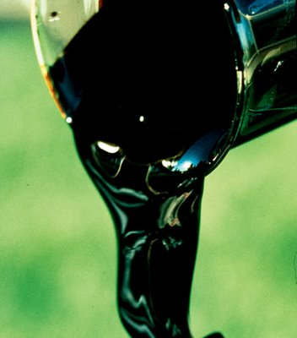 Actividad

1. De acuerdo a lo

anteriormente, realizar un

dibujo de 4 recursos

Renovables y 4 recursos No

Renovables.

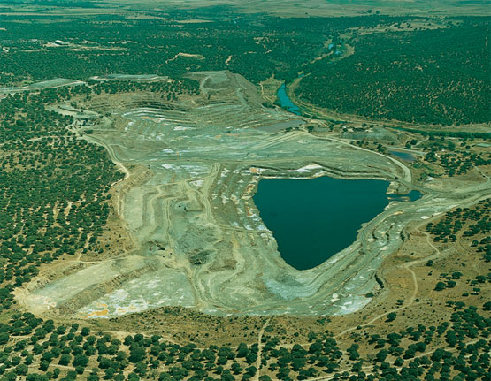

1. Clasificar los siguientes

términos en recursos

renovables o no renovables.

- Agua - Gasolina

- Carbón - Aire

- Arboles - Metales

- Energía Solar - Madera

- Minerales - Gas



Nota: Algunos recursos renovables

pueden convertirse en recursos en

extinción si se excede en su uso y no

se manejan adecuadamente.

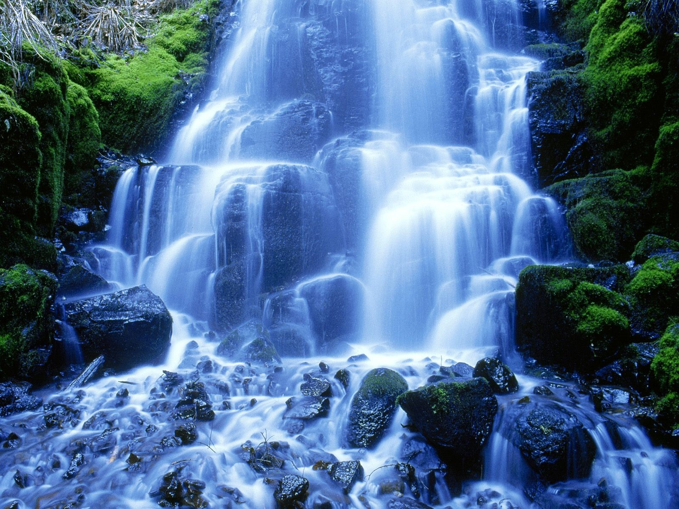

UNIDAD 3

CONSERVACION DE LOS RECURSOS NATURALES

La conservación de los recursos naturales es de fundamental importancia para mantener la base productiva del país y los procesos ecológicos esenciales que garanticen la vida.

En lo referente a los recursos naturales no renovables o agotables, se deben tener en cuenta:

Evitar que su uso tenga consecuencias negativas para el medio ambiente, el hombre y otros recursos. Este aspecto se refiere esencialmente a evitar la contaminación ambiental. Con frecuencia, los impactos sobre el ambiente y otros recursos naturales (agua, aire, suelo, diversidad biológica) son tan intensos que disminuyen la rentabilidad a futuro por la explotación de los recursos no renovables.

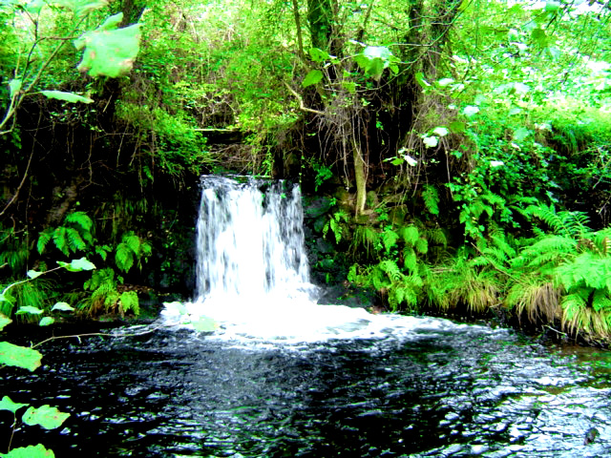

En lo referente a los recursos naturales renovables, las prioridades deben estar orientadas a mantener la base productiva mediante un manejo de los mismos, que implica utilizarlos con prácticas que eviten el deterioro y regenerar los que están degradados.

La conservación del agua, especialmente en la costa, en las vertientes occidentales y en la sierra es otro aspecto de extrema urgencia. El manejo del agua debe tener dos aspectos prioritarios: el manejo integral de las cuencas y el control de la contaminación ambiental.

La conservación de la cobertura vegetal en la costa y la sierra es no menos urgente. En estas regiones se hace necesario contar con agresivos programas de reforestación, de urgencia para la conservación de las cuencas y para generar recursos forestales a futuro. El manejo de las pasturas altoandinas es extremadamente urgente para evitar la erosión.

La conservación de la diversidad biológica de las especies, los recursos genéticos y los ecosistemas representativos es una necesidad impostergable.

ACTIVIDAD

1. Colorear el siguiente dibujo.

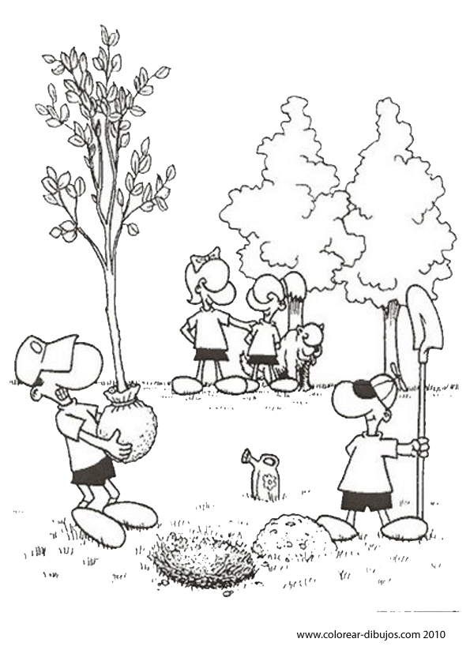

1. Hacer una propuesta de cómo podemos ayudar a conservar los recursos naturales.

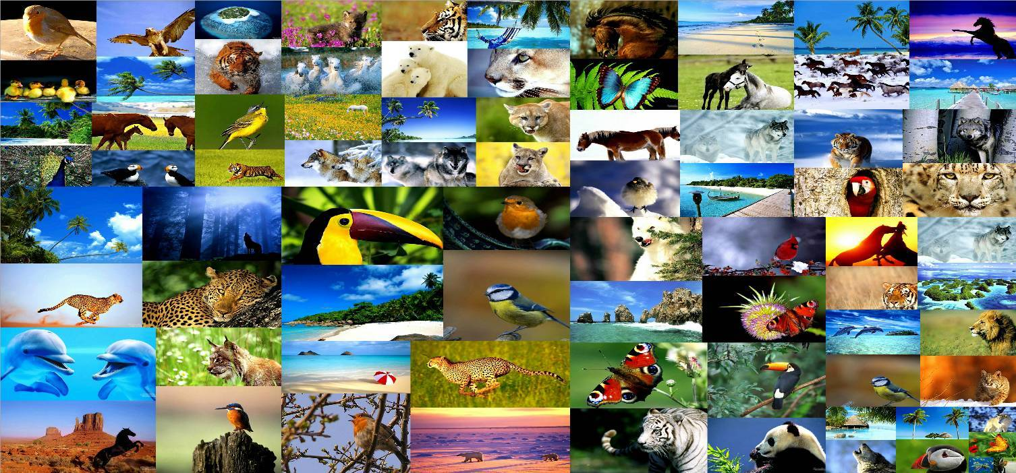Unidad 4

Biodiversidad

la fauna

La fauna es el conjunto de especies animales que habitan en una región geográfica, que son propias de un período geológico o que se pueden encontrar en un ecosistema determinado. La zoogeografía se ocupa de la distribución espacial de los animales. Ésta depende tanto de factores abióticos como de factores bióticos. Entre éstos sobresalen las relaciones posibles de competencia o de depredación entre las especies.

Los animales suelen ser sensibles a las perturbaciones que alteran su hábitat; por ello, un cambio en la fauna de un ecosistema indica una alteración en uno o varios de los factores de éste.

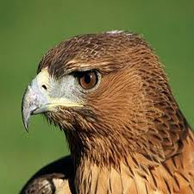ACTIVIDAD

1. Realizar un sopa de letras con 15

animales: animales domesticos,

salvajes y en via de extinción

1. Hacer un mosaico con laminas

o dibujos, que represente las

especies animales.

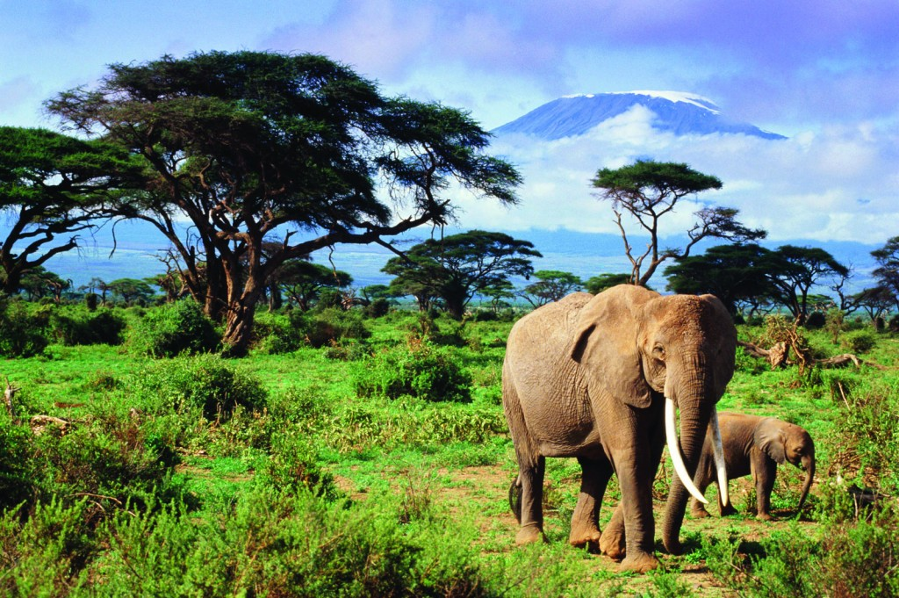

1. Dibujar el animal que

mas te guste o con aquel

que te identifiques.

intangibles

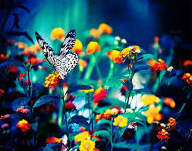

UNIDAD 5

Biodiversidad

La flora

Es el conjunto de especies vegetales que se pueden encontrar en una región geográfica, que son propias de un periodo geológico o que habitan en un ecosistema determinado. La flora atiende al número de especies mientras que la vegetación hace referencia a la distribución de las especies y a la importancia relativa, por número de individuos y tamaño, de cada una de ellas. Por tanto, la flora, según el clima y otros factores ambientales, determina la vegetación.

ACTIVIDAD

1. Investigar ¿Cuál es la flor representativa de

Colombia? Dibujarla en una hoja de block.

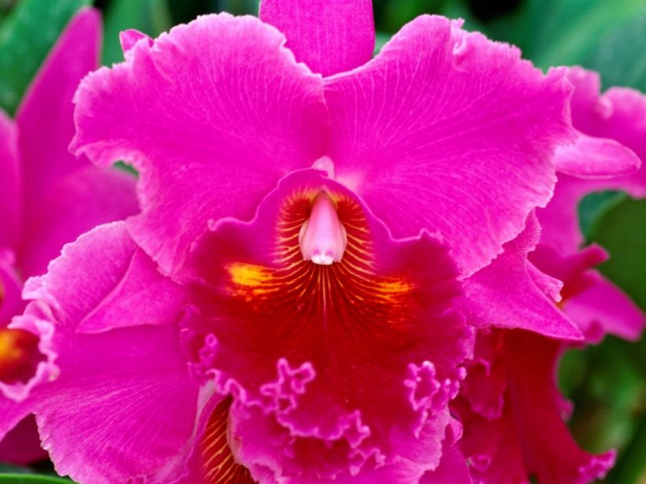

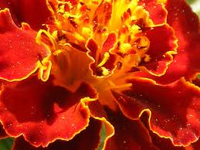

1. ¿Qué es la flora?
2. ¿Qué es la vegetación?
3. Enunciar 2 diferencias entre

Flora y vegetación.

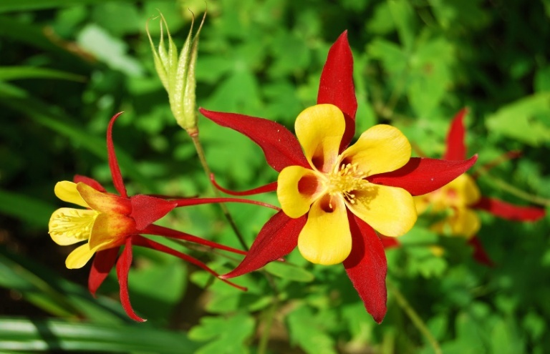

1. ¿ Cuáles son las

características de una

flor?